MORAVSKÁ ZEMSKÁ KNIHOVNA V BRNĚ
Kounicova 65a, 601 87 Brno
www.mzk.cz

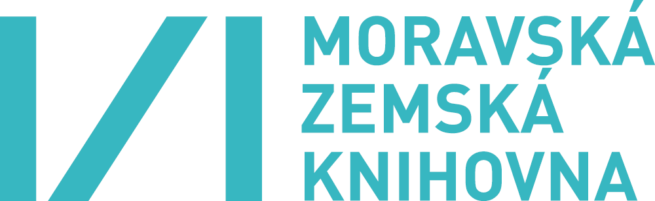

Dovolujeme si Vás pozvat na školení

Licencované databáze v MZK.

Termín: Čtvrtek 11. dubna 2013 v 17 hod., předpokládaný konec asi v 19.30 hod.

Místo konání: Moravská zemská knihovna v Brně, počítačová učebna v 6. poschodí.

Přednášející: PhDr. Martina Machátová, Moravská zemská knihovna v Brně.
Poznámka: Na školení se formou jednoduchých ukázek seznámíte s databázemi
s licencovaným přístupem, které mají k dispozici registrovaní čtenáři MZK.

Program: 1. Databáze s placeným přístupem v MZK
2. EBSCO
3. Science Direct
4. Springer Link
5. Web of Science, Journal Citation Reports
6. Scopus
7. Orientačně: Anopress, Library PressDisplay, eLibraryUSA, Naxos Music
Library, Oxford Music Online

Přihlášky: Účast je bezplatná. S ohledem na omezený počet míst je nutné se
do 10. dubna 2013 předem přihlásit prostřednictvím elektronického
registračního formuláře v dolní části pozvánky zde:
https://www.mzk.cz/sluzby/akce/licencovane-databaze-v-mzk.
Přihlášky budou přijímány do naplnění kapacity místnosti dle pořadí přijetí
a zpětně potvrzeny e-mailem. V případě zájmu o vyhotovení osvědčení
o účasti napište prosím do registračního formuláře velké písmeno O za
Vaše křestní jméno.

Kontakt: Martina Machátová, studovna v 7. p., e-mail: machat@mzk.cz,
tel.: 541 646 170, případně služba ve studovně přírodních a technických
věd v 6. poschodí, tel. 541 646 196.

Těšíme se na Vaši návštěvu.

Mgr. Tomáš Gec
Ředitel MZK v Brně

